TRH PROJEKTOVÝCH PRACÍ LETOS POROSTE O 3,3 %

Praha 14.9.2021 - Trh projektových prací letos poroste o 3,3 %. Rychlejší růst trhu očekává projekce pozemních staveb, a to až o 4,0 % v letošním roce. V příštím roce projektové společnosti očekávají růst trhu o dalších 1,5 %. Tržby projektových společností porostou až o 3,2 %. Vyšší růst tržeb zaznamená projekce pozemních staveb. Změny marží svých zakázek neplánuje 54 % dotázaných. Společnosti mají v průměru nasmlouvané zakázky na 9 měsíců dopředu. Pro 48 % respondentů je to stejně dlouhá doba ve srovnání se stejným obdobím minulého roku.ch společností jsou vytíženy na 97 %. Vyplývá to ze Studie projektových společností H2/2021 zpracované analytickou společností CEEC Research s.r.o.
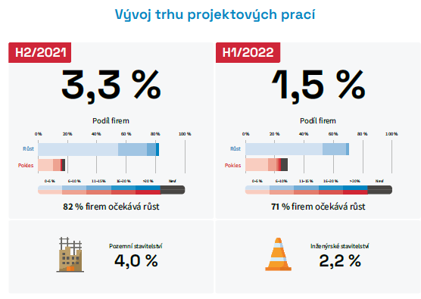
Podle očekávání ředitelů projektových společností by letos měl trh projektových prací růst, a to o 3,3 %. Projektové společnosti počítají s růstem trhu také v roce 2022, a to o dalších 1,5 %. Díky hojným investicím státu projektové společnosti neočekávají v letošním roce přílišné změny oproti roku 2020, ale pro vývoj v roce 2022 jsou podstatně výsledky voleb,, jak popisuje Lucie Bohátková členka představenstva a obchodní ředitelka SG Geotechnika a.s.: „Podle mého názoru bude celkově letošní rok, s malými odchylkami, podobný roku 2020. Co se týká vývoje trhu v roce 2022, tak ten bude hodně záviset na tom, jak bude nová vláda pohlížet na rozvoj a údržbu dopravní infrastruktury, která v projektových pracích přináší podstatnou část výkonu projekčních a inženýrských firem.“

Pokud se podíváme na společnosti podle jejich zaměření, zjistíme, že s vyšším růstem trhu počítá projekce pozemních staveb. Zde je očekáván růst trhu v letošním roce o 4,0 % a v roce příštím o dalších 2,5 %. Projekce inženýrských staveb počítá v letošním roce s růstem trhu o 2,2 % a v roce 2022 o další 0,2 %.

V současné chvíli jsou kapacity projektových společností vytíženy na 97 %. V prvním pololetí roku 2022 projektové společnosti očekávají využití svých kapacit až z 94 %.

V letošním roce projektové společnosti očekávají růst svých tržeb, a to až o 3,2 %. V roce 2022 predikují, že by jejich tržby mohly stále růst, a to až o 2,0 %. „V následujícím období předpokládáme růst poptávky po projektových pracích. Vzhledem ke zdravé konkurenci mezi poskytovateli je
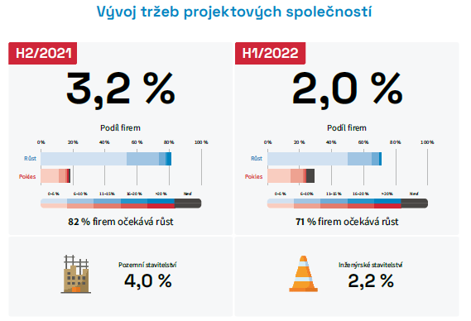
důležité klást větší důraz na kvalitu, odbornou zdatnost a soustavné vzdělávání vlastních projektantů, stěžejní je oblast digitalizace a automatizace projektových prací. Přeshraniční výměna zkušeností je klíčem k rychlejšímu odbornému růstu, ověřenému praxí na konkrétních stavebních projektech.“ komentuje situaci Peter Pittner, jednatel společnosti BUNG CZ s.r.o. a BUNG Slovensko s.r.o.
Společnosti věnující se projekci pozemních staveb očekávají růst trhu vyšší, a to o 4,0 % v letošním roce. V roce následujícím by jejich tržby měly vzrůst až o 2,9 %. Tržby společností zabývajících se inženýrskou projekcí by měly letos vzrůst o 2,2 % a v roce následujícím o dalších 0,7 %.
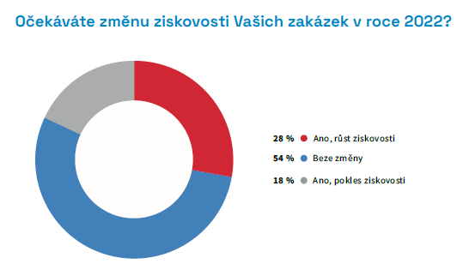
Změnu marží svých zakázek plánuje 46 % dotázaných společností. Více jak čtvrtina bude své marže zvyšovat (28 %) a necelá pětina je naopak sníží (18 %). Žádné změny v této oblasti neplánuje více jak polovina dotázaných (54 %).

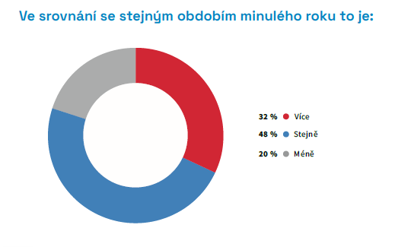
V průměru mají projektové společnosti nasmlouvané zakázky na 9 měsíců dopředu. Ve srovnání se stejným obdobím minulého roku je to pro 48 % dotázaných stejně dlouhé období. Třetina má zakázky nasmlouvané na delší dobu než v loňském roce (32 %) a pro pětinu se tato doba zkrátila (20 %).

STUDIE PROJEKTOVÝCH SPOLEČNOSTÍ H2/2021 JE ZVEŘEJNĚNA NA:
www.ceec.eu
Kontakt pro média:
Ing. Michal Vacek,
ředitel společnosti
CEEC Research
+420 776 023 170
michal.vacek@ceec.eu
Společnost CEEC Research je přední analytickou a výzkumnou společností zaměřující se na vývoj vybraných sektorů ekonomiky v zemích střední a východní Evropy. Její studie jsou využívány v současné době více než 17 000 společnostmi. Společnost CEEC Research vznikla v roce 2005 jako analytická organizace specializující se na zpracování výzkumů a analýz stavebního sektoru, následně se analytické zaměření rozšířilo i na další vybrané sektory ekonomiky, včetně stavebnictví.
CEEC Research navíc k pravidelným a bezplatným analýzám také organizuje vysoce specializované odborné konference, kterých se účastní generální ředitelé nejvýznamnějších společností, prezidenti klíčových svazů, cechů a komor a rovněž ministři a nejvyšší představitelé státu z vybraných zemí.

